ΑΝΑΡΤΗΤΕΑ ΣΤΟ ΔΙΑΥΓΕΙΑ
Λιβαδειά 01 /08/2023
Αριθμ. Πρωτ.: 14918
ΑΠΟΣΠΑΣΜΑ
Από το πρακτικό της αριθμ. 19^{ης} /2023 Τακτικής Συνεδρίασης
της Οικονομικής Επιτροπής Δήμου Λεβαδέων
Αριθμός απόφασης : 163

Αποδοχή της υπ΄αριθμό 57/20-07-2023 Τεχνικής Μελέτης με τίτλο : «ΔΗΜΙΟΥΡΓΙΑ ΠΑΙΔΙΚΗΣ ΧΑΡΑΣ ΣΤΟ ΧΩΡΟ ΠΛΑΤΕΙΑΣ Τ.Κ. ΘΟΥΡΙΟΥ ΔΗΜΟΥ ΛΕΒΑΔΕΩΝ».

Στη Λιβαδειά σήμερα 25^{η} Ιουλίου 2023 ημέρα Τρίτη , ώρα 13,30 και στην αίθουσα συνεδριάσεων του Δημοτικού Συμβουλίου Λεβαδέων στο Παλαιό Δημαρχείο – Πλατεία Εθνικής Αντίστασης συνεδρίασε η Οικονομική Επιτροπή Δήμου Λεβαδέων μετά την από 14049/14-07-2023 έγγραφη πρόσκληση του Προέδρου της (Δημάρχου Λεβαδέων) σε εφαρμογή των διατάξεων α) Του άρθρου 77 του Ν. 4555/2018 , β)Των διατάξεων του άρθρου 40 του Ν.4735/2020 που αντικατέστησε το άρθρο 72 του Ν .3852/2010 γ) Των διατάξεων της υπ΄αριθμ 374/2022 εγκυκλίου του ΥΠ.ΕΣ. (ΑΔΑ: ΨΜΓΓ46ΜΤΛ6-Φ75) «Λειτουργία Οικονομικής Επιτροπής και Επιτροπής Ποιότητας Ζωής» δ) Των διατάξεων του Ν. 5013/2023
Αφού διαπιστώθηκε ότι υπάρχει νόμιμη απαρτία, επειδή σε σύνολο 9 (εννέα) μελών ήταν παρόντες 7 (επτά) , ήτοι

ΠΑΡΟΝΤΕΣ ΑΠΟΝΤΕΣ
1. Ταγκαλεγκας Ιωάννης-Πρόεδρος 1. Πούλος Ευάγγελος
2 Καλογρηάς Αθανάσιος 2. Μπράλιος Νικόλαος
3. Σαγιάννης Μιχαήλ
4. Αποστόλου Ιωάννης(αν/κό μέλος κ. Μητά Αλέξανδρου
5. Μερτζάνης Κωσταντίνος Αν και είχαν νόμιμα προσκληθεί
6. Καπλάνης Κωνσταντίνος
7.Καραμάνης Δημήτριος

Ο Πρόεδρος της Οικονομικής Επιτροπής εισηγούμενος το 5^{ο} θέμα της ημερήσιας διάταξης έθεσε υπόψη των μελών το με αριθ. πρωτ. 14480/21-07-2023 έγγραφο της Δ/νσης Τεχνικών Υπηρεσιών του Δήμου Λεβαδέων στο οποίο αναφέρονται τα παρακάτω:
Αντικείμενο της παρούσης μελέτης είναι η διαμόρφωση χώρου της Πλατείας της Τοπικής Κοινότητας Θουρίου του Δήμου Λεβαδέων σε παιδική χαρά.
Τα παιχνίδια και οι τεχνικές προδιαγραφές αυτών είναι τα παρακάτω:
- «Τριθέσια κούνια παίδων - νηπίων»
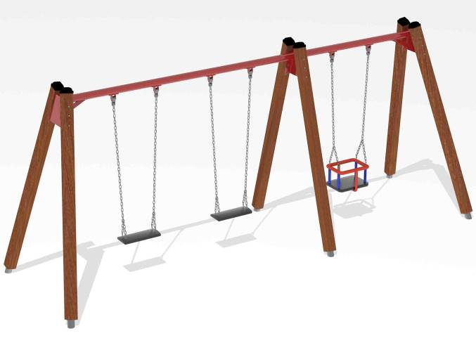
Διαστάσεις οργάνου πριν την πάκτωση
Μήκος | 5200 mm
Πλάτος | 1650 mm
Ύψος | 2300 mm
Πιστοποίηση | ΕΝ 1176:2017/1,2
Απαιτήσεις ασφαλείας
Απαιτούμενος χώρος | 7200Χ5200mm
 | 37,4m²
Μέγιστο ύψος πτώσης | 1200 mm
Ηλικιακή ομάδα | 1,5+

Το όργανο αποτελείται από :
- Δύο (2) μεταλλικές οριζόντιες δοκούς,
- Έξι (6) ξύλινα υποστυλώματα,
- Δύο (2) καθίσματα παίδων με αλυσίδες,
- Ένα (1) καθίσματα νηπίων με αλυσίδες.
Περιγραφή
Οι οριζόντιες δοκοί της κούνιας κατασκευάζονται από ενισχυμένο σιδηροσωλήνα Φ89mm. Στηρίζονται σε έξι κεκλιμένα υποστυλώματα, ένα ζεύγος σε κάθε άκρο και ένα ζεύγος στο μέσο, από επικολλητές δοκούς διαστάσεων 100Χ100mm. Στο κάτω μέρος των δοκών και σε κατάλληλες θέσεις συγκολλώνται έξι κουζινέτα ειδικά σχεδιασμένα για την ανάρτηση των καθισμάτων. Tα κουζινέτα πρέπει απαραίτητα να έχουν την δυνατότητα να κινούνται μπρος-πίσω, δεξιά & αριστερά. Τα καθίσματα παίδων έχουν διαστάσεις 440Χ180Χ40mm και είναι κατασκευασμένα από καουτσούκ με εσωτερική ενίσχυση από αλουμίνιο. Το κάθισμα νηπίων έχει διαστάσεις 440Χ330Χ290mm και έχει την μορφή «λίκνου» όπου το παιδί φωλιάζει στη θέση και προστατεύεται περιμετρικά. Αναρτώνται από τα κουζινέτα με τη χρήση ζεύγους γαλβανισμένων αλυσίδων.
Όλα τα μεταλλικά μέρη βάφονται ηλεκτροστατικά σε φούρνο με πολυεστερική πούδρα κατάλληλη για εξωτερικό χώρο, αφού πρώτα πλυθούν και αφαιρεθούν οι ακαθαρσίες πάνω από την επιφάνεια
- Το όργανο φέρει σήμανση με τις πληροφορίες που απαιτούνται από το πρότυπο ΕΝ 1176:2017.
- Το όργανο συνοδεύεται από όλα τα απαραίτητα έντυπα για την τοποθέτηση και συντήρηση του (σχέδια με τις διαστάσεις της κατασκευής καθώς και του ελεύθερου χώρου που απαιτείται περιμετρικά, οδηγίες εγκατάστασης, οδηγίες θεμελίωσης και οδηγίες συντήρησης).
- Σε όλες τις διαδικασίες παραγωγής υιοθετούνται τα :
  - Πρότυπο ΕΝ 1176:2017/1-7 για τους εξοπλισμούς παιδοτόπων,
  - Σύστημα ISO 9001:2015 για τη διαχείριση ποιότητας,
  - Σύστημα ISO 14001:2015 για την περιβαλλοντική διαχείριση.
  - Σύστημα OHSAS 18001:2007 για την Υγιεινή και Ασφάλεια στην Εργασία.

- «Μεταλλική τσουλήθρα 3m»
Διαστάσεις οργάνου
Μήκος | 3600 mm
Πλάτος | 500 mm
Ύψος | 2200 mm
Πιστοποίηση | ΕΝ 1176:2017/1,3
Απαιτήσεις ασφαλείας
Απαιτούμενος χώρος | 7100Χ3500mm
 | 22,7m²
Μέγιστο ύψος πτώσης | 1400 mm
Ηλικιακή ομάδα | 3+

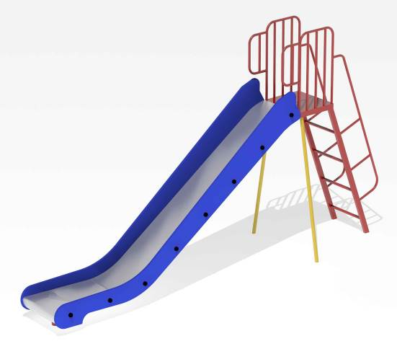

Το όργανο αποτελείται από :
- Μία (1) σκάλα ανάβασης,
- Μία (1) μεταλλική πλατφόρμα,
- Μία (1) μεταλλική τσουλήθρα.
Περιγραφή
Η σκάλα ανάβασης κατασκευάζεται από δύο σιδηροδοκούς 50Χ25mm ανάμεσα στις οποίες συγκολλούνται τα σκαλοπάτια ίδιας διατομής. Φέρει χειρολαβές από σιδηροσωλήνα Φ26mm και καταλήγει σε πλατφόρμα από αντιολισθητική λαμαρίνα τύπου «κριθαράκι». Η πλατφόρμα στηρίζεται σε δύο κεκλιμένα υποστυλώματα από σιδηροσωλήνα Φ32mm και έχει προστατευτικά φράγματα στις δύο ελεύθερες πλευρές του. Στην πλευρά απέναντι από τη σκάλα προσαρμόζεται η τσουλήθρα, η οποία κατασκευάζεται από ανοξείδωτη λαμαρίνα με προστατευτικά πλαϊνά από κόντρα πλακέ θαλάσσης πάχους 21mm.
- Το όργανο φέρει σήμανση με τις πληροφορίες που απαιτούνται από το πρότυπο ΕΝ 1176:2017.
- Το όργανο συνοδεύεται από όλα τα απαραίτητα έντυπα για την τοποθέτηση και συντήρηση του (σχέδια με τις διαστάσεις της κατασκευής καθώς και του ελεύθερου χώρου που απαιτείται περιμετρικά, οδηγίες εγκατάστασης, οδηγίες θεμελίωσης και οδηγίες συντήρησης).
- Σε όλες τις διαδικασίες παραγωγής υιοθετούνται τα :
  - Πρότυπο ΕΝ 1176:2017/1-7 για τους Εξοπλισμούς Παιδοτόπων,
  - Σύστημα ISO 9001:2015 για τη Διαχείριση Ποιότητας,
  - Σύστημα ISO 14001:2015 για την Περιβαλλοντική Διαχείριση,
  - Σύστημα ISO 45001:2018 για την Υγιεινή και Ασφάλεια στην Εργασία,
Σύστημα ISO 50001:2018 για τη Διαχείριση Ενέργειας.
3. «Μεταλλική τραμπάλα»
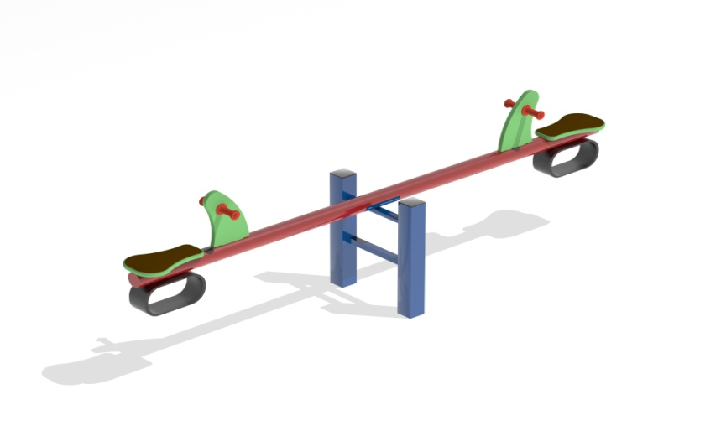
Διαστάσεις οργάνου
Μήκος | 2500 mm
Πλάτος | 500 mm
Ύψος | 600 mm
Πιστοποίηση | ΕΝ 1176:2017/1,6
Απαιτήσεις ασφαλείας
Απαιτούμενος χώρος | 4500Χ2300mm
 | 10,3m²
Μέγιστο ύψος πτώσης | 1000 mm
Ηλικιακή ομάδα | 1,5+

Το όργανο αποτελείται από :
- Μία (1) δοκό ταλάντωσης με καθίσματα, χειρολαβές και αποσβεστήρες,
- Μία (1) βάση ταλάντωσης.
Περιγραφή
Η δοκός ταλάντωσης κατασκευάζεται από μία σιδηροσωλήνα Φ76mm στις άκρες της οποίας τοποθετούνται τα καθίσματα από κόντρα πλακέ θαλάσσης 21mm. Κάτω από τα καθίσματα εφαρμόζεται ελαστικό υλικό πάχους 16mm και ημικυκλικής μορφής για την απόσβεση της ταλάντωσης. Μπροστά από κάθε κάθισμα τοποθετείται ένα ζεύγος χειρολαβών από πολυπροπυλένιο προσαρμοσμένες εργοστασιακά σε επιφάνεια από κόντρα πλακέ. Η βάση ταλάντωσης αποτελείται από δύο σιδηροσωλήνες Φ76mm ή τετράγωνη 60X60 οι οποίες ενώνονται μεταξύ τους με ένα μεταλλικό τελάρο για την στήριξη του οργάνου. Η μεταλλική βάση στο άνω μέρος της έχει το κουζινέτο περιστροφής φτιαγμένο από σιδηροσωλήνα, που εσωτερικά φέρει πολυαμίδια για την αθόρυβη και χωρίς κραδασμούς κίνηση του πείρου της τραμπάλας.
Όλα τα μεταλλικά μέρη βάφονται ηλεκτροστατικά σε φούρνο με πολυεστερική πούδρα κατάλληλη για εξωτερικό χώρο, αφού πρώτα πλυθούν και αφαιρεθούν οι ακαθαρσίες πάνω από την επιφάνεια.
- Σε όλες τις διαδικασίες παραγωγής υιοθετούνται τα :
- Πρότυπο ΕΝ 1176:2017/1-7 για τους εξοπλισμούς παιδότοπων.
- Σύστημα ISO 9001:2015 για τη διαχείριση ποιότητας.
- Σύστημα ISO 14001:2015 για την περιβαλλοντική διαχείριση.
- Σύστημα ISO 45001:2018 για την Υγιεινή και Ασφάλεια στην Εργασία.
- Σύστημα ISO 50001:2018 για το Σύστημα Διαχείρισης Ενέργειας της Εταιρείας.
- Σύστημα ISO 22301:2019 για το Σύστημα Διαχείρισης Επιχειρησιακής Συνέχειας της Εταιρείας.
- Σύστημα ISO 39001:2012 για το Σύστημα Διαχείρισης Οδικής Ασφάλειας της Εταιρείας.
- Σύστημα ISO 26000:2010 για το Σύστημα Διαχείρισης Εταιρικής Κοινωνικής Ευθύνης της Εταιρείας.
- Πιστοποιητικό Αειφορικής Δασικής Διαχείρισης κατά το πρότυπο FSC Chain of Custody.

4. «Ξύλινη περίφραξη»
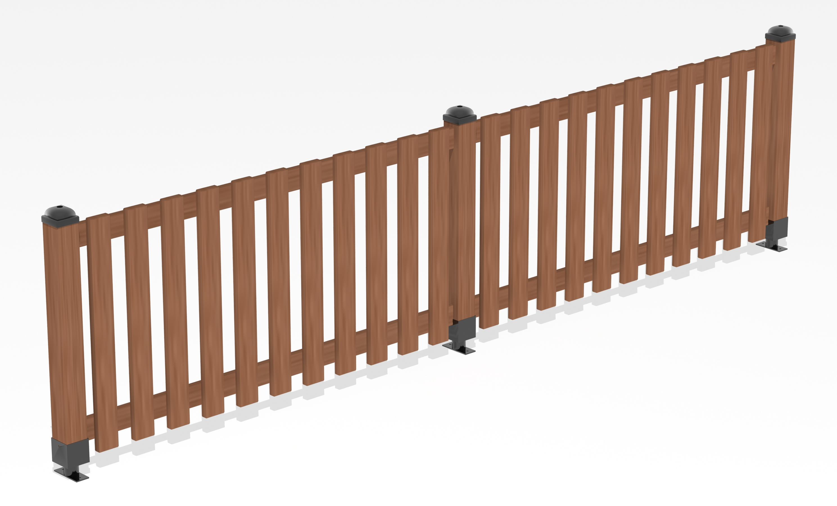

Διαστάσεις
Μήκος | 2000 mm (ενδεικτικό)
Πλάτος | 850 mm
Ύψος | 1000 mm
Η περίφραξη αποτελείται από :
- Δύο (2) βάσεις στήριξης,
- Ένα (1) ξύλινο πλαίσιο.

Περιγραφή
Η περίφραξη αποτελείται από ανεξάρτητα πλαίσια ύψους 960mm και κυμαινόμενου μήκους ανάλογα με τις διαστάσεις του χώρου τοποθέτησης. Το κάθε πλαίσιο στηρίζεται σε μια ξύλινη κολώνα διατομής 85Χ85mm και ύψους 1000mm. Σε κατάλληλες διαμορφωμένες μεταλλικές φωλιές τοποθετούνται δύο ξυλοδοκοί διατομής 95Χ32mm, παράλληλα με το έδαφος. Κάθετα σε αυτές τοποθετούνται κάγκελα από ξυλεία διατομής 95Χ22X960mm σε σταθερές αποστάσεις μεταξύ τους.
Η κάθε κολώνα φέρει στο πάνω μέρος πλαστικό κάλυμμα για την αποφυγή τραυματισμών ενώ στο κάτω μέρος φέρει ειδικό μεταλλικό πέλμα για τη θεμελίωση της περίφραξης.
Ο τρόπος έδρασης της περίφραξης εξαρτάται από το υλικό του εδάφους που θα τοποθετηθεί. Σε περίπτωση τοποθέτησης σε σκυρόδεμα τα μεταλλικά πέλματα φέρουν ορθογωνική λάμα με οπές. Διαμέσου αυτών των οπών τοποθετούνται ειδικά αγκύρια για την στήριξη της κατασκευής. Σε περίπτωση έδρασης σε φυσικό έδαφος, τα μεταλλικά πέλματα επεκτείνονται κατά 400mm ώστε να γίνει διάνοιξη κατάλληλης οπής στο έδαφος και θεμελίωση με σκυρόδεμα ύψους τουλάχιστον 300mm.
Η κατασκευή είναι σχεδιασμένη ώστε να μην παρουσιάζει κινδύνους παγίδευσης μερών του σώματος όπως αυτές καθορίζονται από το πρότυπο ΕΝ 1176-1 για την ασφάλεια των παιδοτόπων.
- Το μήκος της περίφραξης είναι ενδεικτικό. Η κατασκευή προσαρμόζεται στα μέτρα του χώρου που θα τοποθετηθεί.
- Σε όλες τις διαδικασίες παραγωγής υιοθετούνται τα :
  - Σύστημα ISO 9001:2015 για τη διαχείριση ποιότητας,
  - Σύστημα ISO 14001:2015 για την περιβαλλοντική διαχείριση.
  - Σύστημα OHSAS 18001:2007 για την Υγιεινή και Ασφάλεια στην Εργασία.
  - Εθνικό Μητρώο Παραγωγών (ΕΜΠΑ)

Η εν λόγω μελέτη συντάχθηκε από την Τεχνική Υπηρεσία του Δήμου Λεβαδέων, πήρε τον αριθμό 57/2023 , και ο προϋπολογισμός της ανέρχεται στο ποσό των 5.846,60 € συμπεριλαμβανομένου του Φ.Π.Α. 24% .

Κατόπιν όλων των ανωτέρω και σε εφαρμογή των διατάξεων του άρθρου 40 του Ν.4735/2020 έτσι όπως αυτό αντικατέστησε το άρθρο 72 παρ. περί αρμοδιοτήτων της Οικονομικής Επιτροπής του Ν.3852/2010 «Νέα Αρχιτεκτονική της Αυτοδιοίκησης και της Αποκεντρωμένης Διοίκησης- Πρόγραμμα Καλλικράτης», καλούνται τα μέλη της Οικονομικής Επιτροπής του Δήμου Λεβαδέων όπως αποφασίσουν για την αποδοχή της υπ΄αριθμόν 57 /20.07.2023 Τεχνικής Μελέτης με τίτλο:
« ΔΗΜΙΟΥΡΓΙΑ ΠΑΙΔΙΚΗΣ ΧΑΡΑΣ ΣΤΟ ΧΩΡΟ ΠΛΑΤΕΙΑΣ Τ.Κ. ΘΟΥΡΙΟΥ ΔΗΜΟΥ ΛΕΒΑΔΕΩΝ » , προϋπολογισμού 5.846,60€ συμπεριλαμβανομένου του Φ.Π.Α. 24%

Η Οικονομική Επιτροπή λαμβάνοντας υπόψη :

-Τις διατάξεις του άρθρου 40 του Ν.4735/2020 που αντικατέστησε το άρθρο 72 του
Ν.3852/2010
-Τις διατάξεις του Ν. 5013/2023 άρθρο 31 Αρμοδιότητες Οικονομικής Επιτροπής Δήμων - Τροποποίηση παρ. 1, αντικατάσταση παρ. 2, προσθήκη παρ. 4 στο άρθρο 72 του Ν.3852/2010
- του άρθρου 77 του Ν. 4555/2018,
-τις διατάξεις της υπ΄αριθμ 374/2022 εγκυκλίου του ΥΠ.ΕΣ. (ΑΔΑ: ΨΜΓΓ46ΜΤΛ6-Φ75) «Λειτουργία Οικονομικής Επιτροπής και Επιτροπής Ποιότητας Ζωής»
-Το υπ΄ αρ. πρωτ. 14480/21-07-2023 έγγραφο της Δ/νσης Τεχνικών Υπηρεσιών του Δήμου Λεβαδέων
-Την υπ΄ αριθμόν 57 /20.07.2023 Τεχνική Μελέτη με τίτλο : « ΔΗΜΙΟΥΡΓΙΑ ΠΑΙΔΙΚΗΣ ΧΑΡΑΣ ΣΤΟ ΧΩΡΟ ΠΛΑΤΕΙΑΣ Τ.Κ. ΘΟΥΡΙΟΥ ΔΗΜΟΥ ΛΕΒΑΔΕΩΝ » , προϋπολογισμού 5.846,60€ συμπεριλαμβανομένου του Φ.Π.Α. 24%
-Την μεταξύ των μελών συζήτηση σύμφωνα με τα πρακτικά
- Την ψήφο των μελών της όπως αυτή διατυπώθηκε και δηλώθηκε

ΑΠΟΦΑΣΙΖΕΙ ΟΜΟΦΩΝΑ

Αποδέχεται την υπ΄αριθμόν 57 /20.07.2023 Τεχνική Μελέτη που συνέταξε και θεώρησε η Τεχνική Υπηρεσία του Δήμου Λεβαδέων με τίτλο: « ΔΗΜΙΟΥΡΓΙΑ ΠΑΙΔΙΚΗΣ ΧΑΡΑΣ ΣΤΟ ΧΩΡΟ ΠΛΑΤΕΙΑΣ Τ.Κ. ΘΟΥΡΙΟΥ ΔΗΜΟΥ ΛΕΒΑΔΕΩΝ » , προϋπολογισμού 5.846,60€ συμπεριλαμβανομένου του Φ.Π.Α. 24%.

Η απόφαση πήρε αριθμό 163/2023.

ΠΙΣΤΟ ΑΠΟΣΠΑΣΜΑ
Ο ΠΡΟΕΔΡΟΣ Λιβαδειά 01-08-2023
ΤΑΓΚΑΛΕΓΚΑΣ ΙΩΑΝΝΗΣ Ο ΠΡΟΕΔΡΟΣ

ΤΑ ΜΕΛΗ
1. Καλογρηάς Αλέξανδρος
2. Σαγιάννης Μιχαήλ
3. Αποστόλου Ιωάνης ΙΩΑΝΝΗΣ Δ. ΤΑΓΚΑΛΕΓΚΑΣ
4 .Μερτζάνης Κωνσταντίνος ΔΗΜΑΡΧΟΣ ΛΕΒΑΔΕΩΝ
5. Καπλάνης Κωνσταντίνος
6.Καραμάνης Δημήτριος

